**01.09 3-А Математика**

**Тема. Повторення вивченого в 2 класі. Нумерація чисел. Додавання та віднімання двоцифрових чисел на основі нумерації.**

**Мета**: вчити додавати і віднімати двоцифрові числа на основі нумерації, розв’язувати задачі на дві дії; розвивати мислення, пам'ять , увагу; виховувати любов до математики.

**Хід уроку**

**Актуалізація опорних знань**

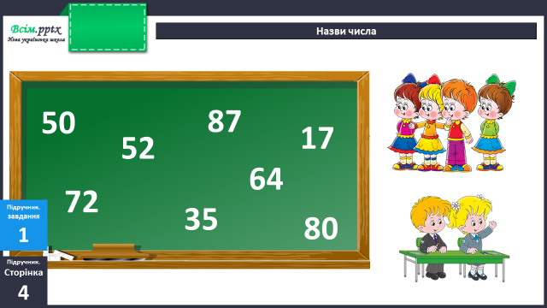

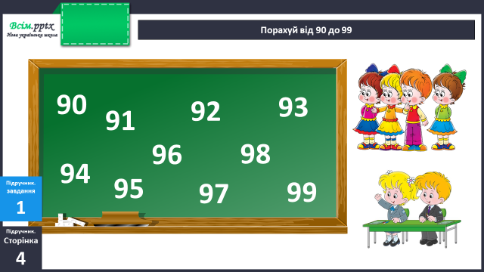

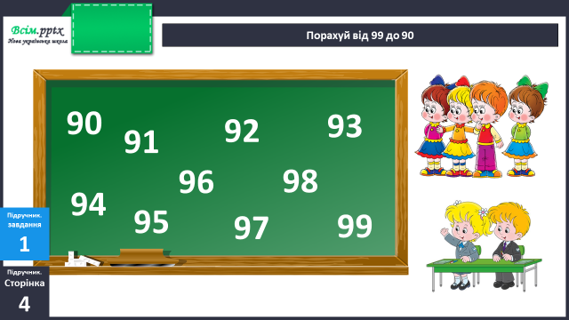

**Каліграфічна хвилинка**

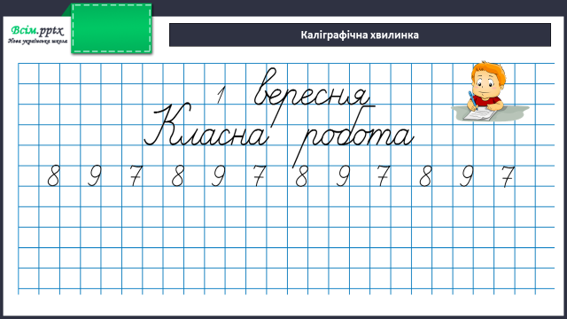

**Робота за підручником (с.4)**

**Завдання 1 (усно)**

Назви числа, позначені токами.

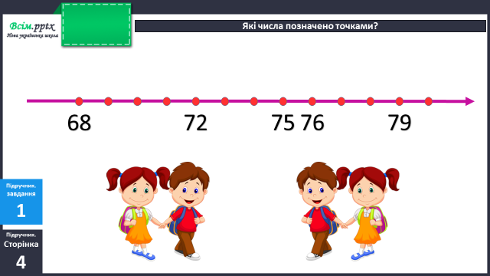

Назви пропущені числа у вигляді суми розрядних доданків.

Наприклад:

69=60+9

**Завдання 2 (письмово)**

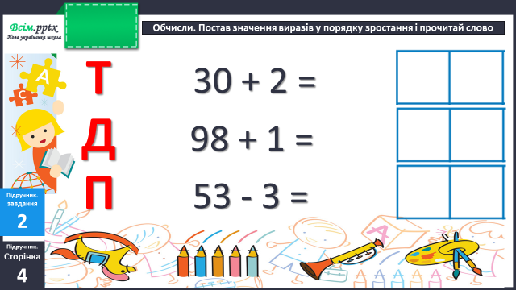

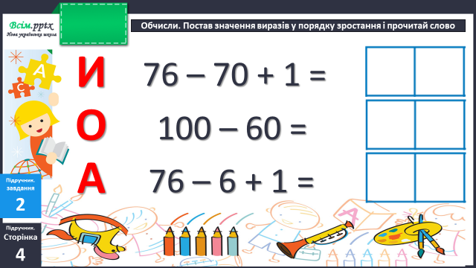

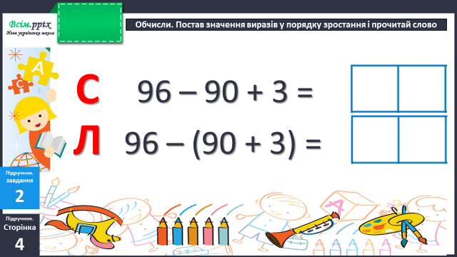

Перевір себе:

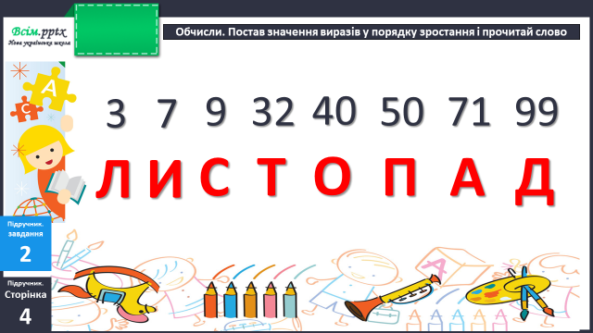

**Фізкультхвилинка**

<https://www.youtube.com/watch?v=3sg5oJQmlBY>

**Робота за підручником (с.5)**

**Задача 4 (письмово)**

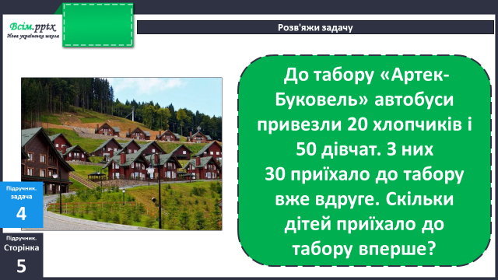

Короткий запис умови:

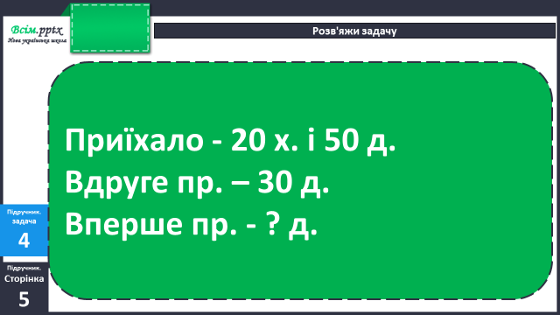

План розв’язання:

1. Скільки всього дітей приїхало до табору?
2. Скільки дітей із них приїхало до табору вперше?

**Завдання 5 (письмово)**

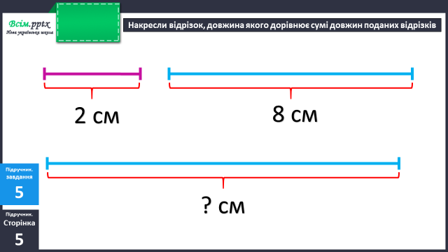

**Завдання 6 (усно)**

Назви пропущене число у виразах.

**Задача 7 (усно)**

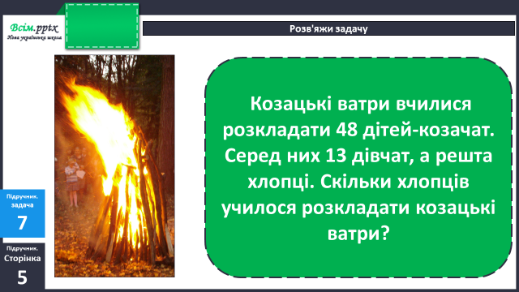

**Домашнє завдання:**

П.с.5 №9, 10.

Виконану роботу сфотографуй та надішли у вайбер або на Human.